**关于各个应用系统在不同操作系统版本上**

**浏览器的兼容性问题**

填写申报前，要将浏览器设置为兼容模式。兼容模式，方可实现文本、文字的编辑、换行等功能。

各位老师、同学：

在win 7 和 Win 10等操作系统上用IE9.0、IE10.0和IE11.0打开应用系统的相关页面进行浏览时，界面会出现显示不完整的问题，主要原因：浏览器的各个版本的兼容性不一致，所以需要把浏览器的“兼容性视图”功能打开，具体操作如下：

**方法一：**

部分用户初次打开IE浏览器时没有显示菜单栏，如图1



图1

此时需要先将菜单栏设置显示，如图2，将鼠标移至图1所示的范围内，鼠标右击在弹出的下拉框中勾选【菜单栏】，即可正常显示菜单栏，如图3。

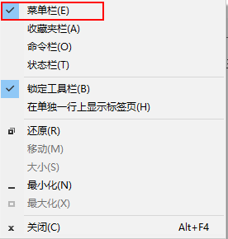

图2



图3

设置兼容性视图时首先选择IE浏览器界面的菜单栏上【工具】选项，如图3，在弹出的下拉框菜单中选择 “兼容性视图设置(B)”

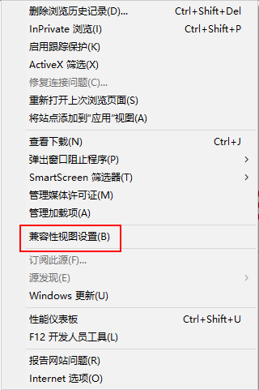 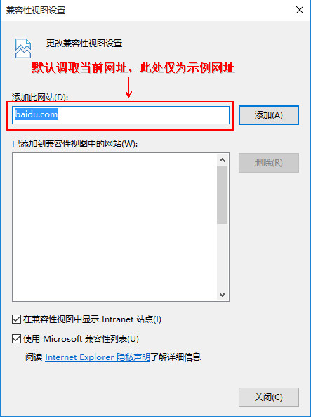

图1 图2

兼容性视图设置(B)：可以把经常浏览的页面的地址添加到该设置中，下次再登录这个地址则页面直接进入兼容性视图的浏览界面：

1、选择“兼容性视图设置(B)”功能弹出的界面如图2；

2、点“添加”即可把要以兼容性视图打开的地址添加到“已添加到兼容性视图中的网站(W)”下，添加的同时要在该界面的下方将两提示框选中，然后点“关闭”即可进入兼容性视图状态。

**方法二：**

1. 若在使用IE8.0、IE9.0和IE10.0 IE浏览器打开应用系统的界面后显示一半页面（兼容性视图问题），则可以在浏览器的地址栏后点“绿色图标”即可把当前页面切换到兼容性视图状态。如下图标示：

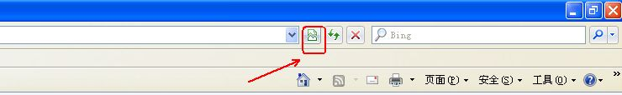

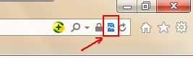

2、360浏览器

若360浏览器设置兼容模式后页面依旧显示不正常，则先需要将系统中IE的该网页设置为兼容性视图再用360打开即可正常显示网页。



3、百度浏览器



1. QQ浏览器

若QQ浏览器设置兼容模式后页面依旧显示不正常，则先需要将系统中IE的该网页设置为兼容性视图再用QQ浏览器打开即可正常显示网页。

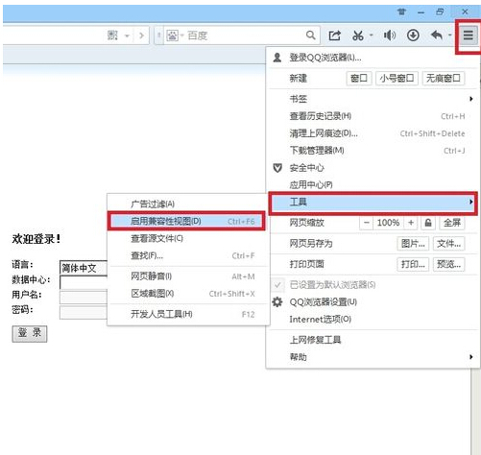

**说明：**

**（1）、建议老师和学生在浏览应用系统的时候采取方法一的方式，这样可以一直以兼容性视图的方式浏览对应的系统页面！**

**（2）、若是使用其他浏览器时，也是用同样的方法设置，暂不支持火狐、谷歌、edge浏览器。**